Месячник специальности
07.02.01 АРХИТЕКТУРА

20 марта - ценные консультации по разработке макета от профессионала

20 марта в колледже состоялась встреча студентов архитекторов с И. Л Коноваловым - омским историком, краеведом , заместителем председателя Всероссийское общество охраны памятников истории и культуры , организованной преподавателем Е. В. Чекмаревой. Студенты получили ценные рекомендации по изготовлению макета Покровской крепости
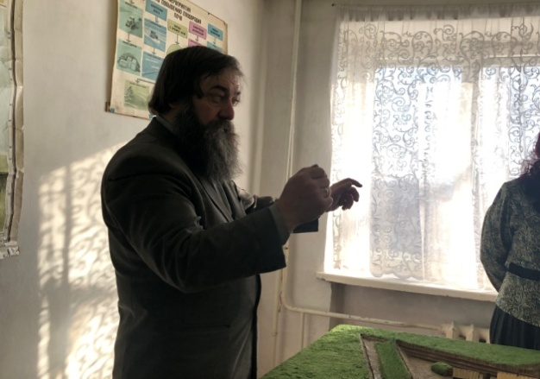 | 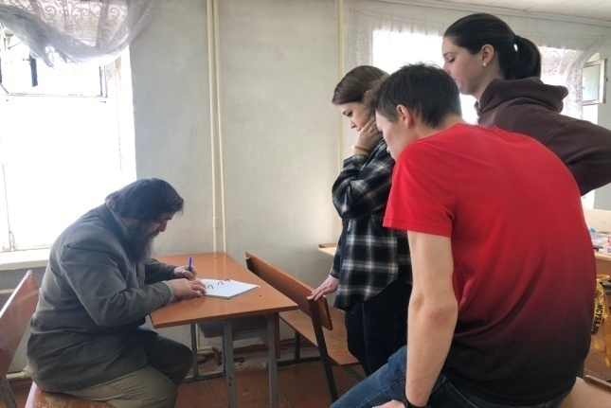
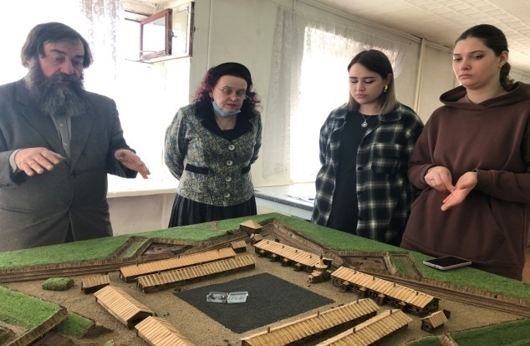 | 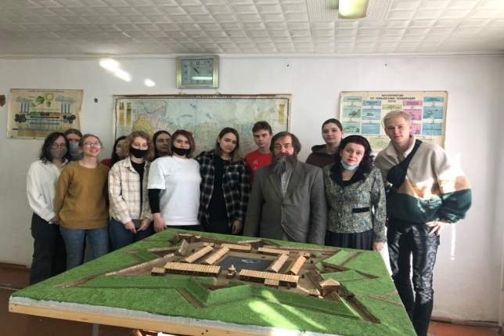

29 марта- выставка-конкурс рисунка в технике натюрморта была проведена в гр.261 преподавателями И.В. Шамшиной ,О.В. Меркуловой . Судьями были студенты гр. 461.
30 марта состоялась встреча с архитектором, организатором, куратором и модератором общественных дискуссий «Город решает » Ефимом Фрейдиным, организованная преподавателем Н.С. Веселовской . на которой он рассказал об урбонистике города Омске, о его дальнейшем развитии , о различных видах деятельности архитектора.
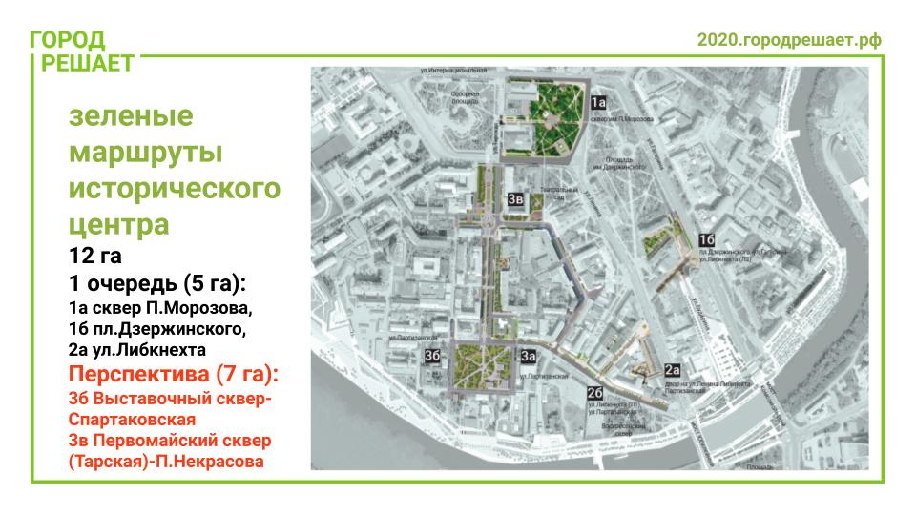 | 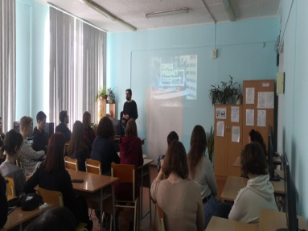
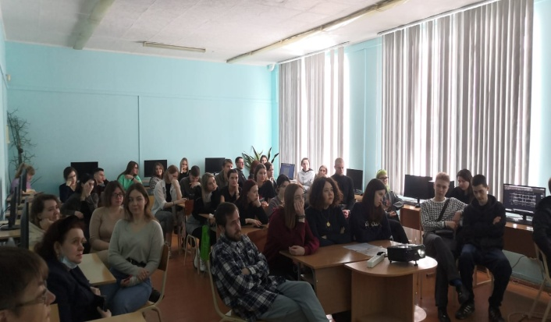 | 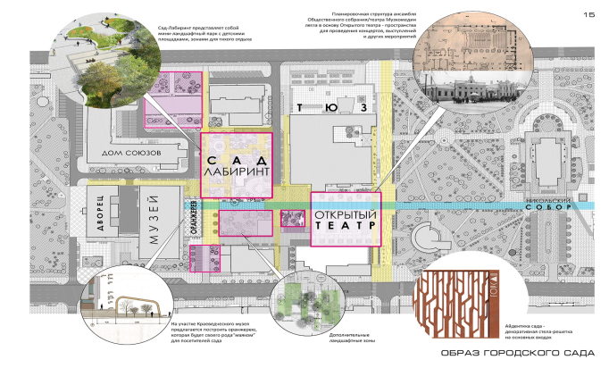

2 апреля – день открытых дверей в Сибирской автомобильно-дорожной академии. Гр .362, 361 вместе с преподавателем К Н. Титовой были на дне открытых дверей ,где познакомились с основными направлениями подготовки строительных специальностей и архитектуры.
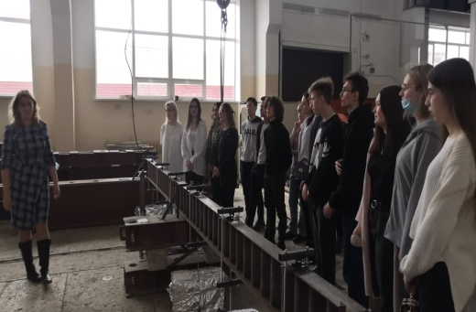 | 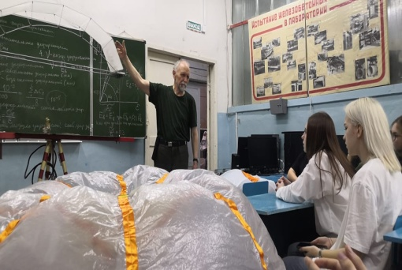 | 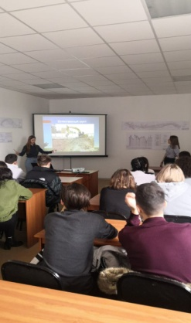
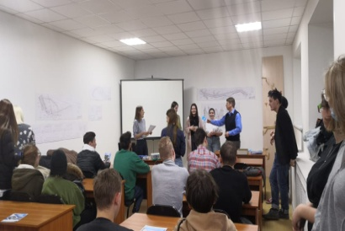 | 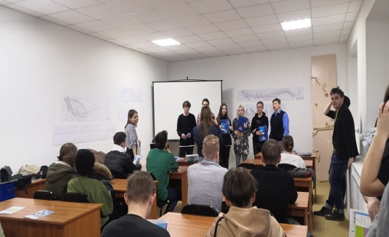 | 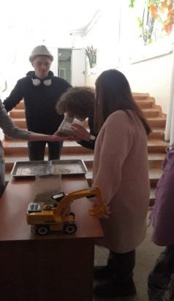

19 апреля «Сакральная геометрия в планировке г. Омска»
- встреча с омским художником –микроминиатюристом А.И. Коненко. На встрече присутствовали студенты архитекторы гр.261, 262 , 361, 362, 61, 56. Омск - единственный город России, архитектура которого запечатлела с десяток сакральных символов. Анатолий Иванович на этой встрече рассказал об интереснейших фактах-символах построения г. Омска относительно сакральной геометрии.
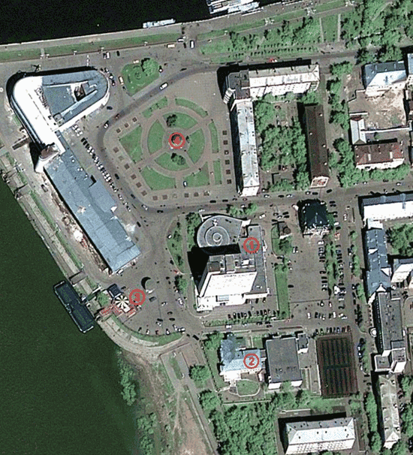 | 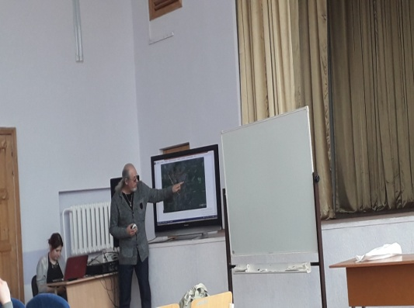 | 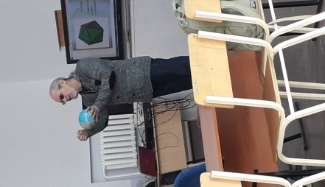
Сфираль и круг с крестом в Омске
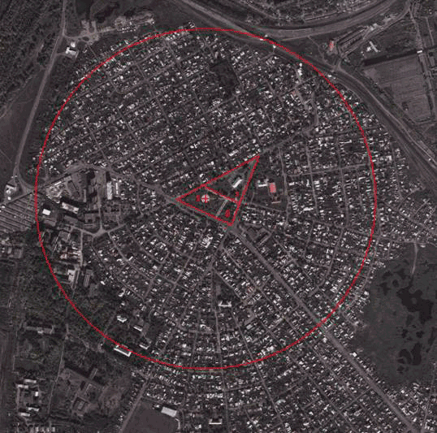 | 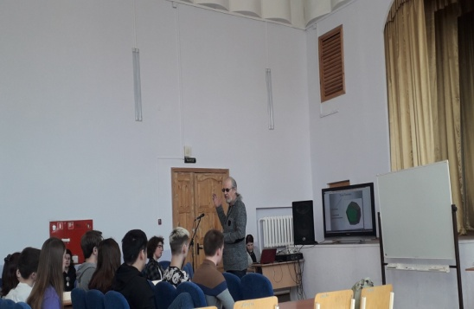 | 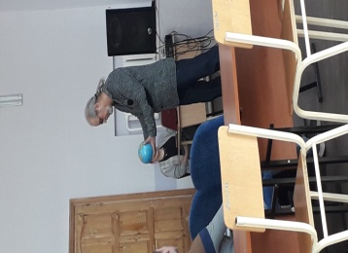
Микрорайон «Порт-Артур»
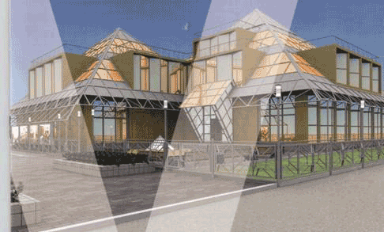 | 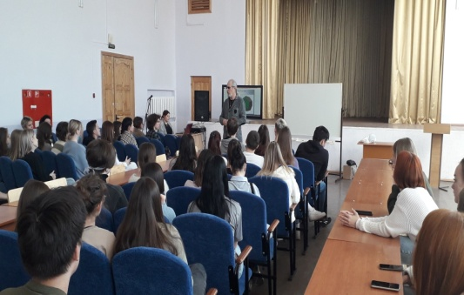 | 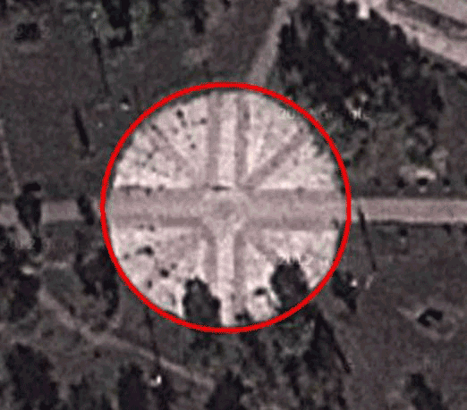
Сибирскик пирамиды построенные предпринимателем А.А. Никоненко |  | Солярный центр «Порт - Артура»

20 апреля – презентация и передача макета Покровской крепости представителям объединенного казачьего общества Прииртышья 1765-1800гг
20 апреля в БПОУ ОО «Омский строительный колледж» состоялось торжественное мероприятие « Презентация макетной визуализации исторической версии реконструкции Покровской крепости 1765-1800 гг.» в рамках месячника специальности Архитектура. Целью данного мероприятия была передача макета Покровской крепости заказчику атаману "Объединенного казачества Прииртышья" Владиславу Леонидовичу Буланкину.
На встрече присутствовали приглашенные гости: Сакен Шайхислямович Хусаинов, председатель Омского регионального отделения союза архитекторов России ; Никита Петрович Шалмин, член Союза архитекторов, директор общества с ограниченной ответственностью " Институт территориального планирования и землеустройства "Генплан», председатель Омского отделения «Всероссийского общества охраны памятников истории и культуры», Коновалов Игорь Леонидович, омский историк, краевед, заместитель председателя Омского отделения «Всероссийского общества охраны памятников истории и культуры», Коненко Анатолий Иванович, Омский художник-микроминиатюрист. профессор Российской Академии Естествознания;- член Союза дизайнеров и художников России; Амелин Сергей Васильевич, учредитель Омского регионального отделении союз архитекторов России; Алексей Дмитриевич Николаев –атаман второго военный отдела сибирского казачьего войска; Владимир Борисович Лесовский – Атаман "Станицы Омь-Иртышская";Игорь Владимирович Кельм и Андрей Борисович Володин – представители "Объединенного казачество Прииртышья", а также администрация, преподаватели и студенты колледжа специальности Архитектура.
В слайдовой презентации к макету проекта Покровской крепости были представлены реализованные проекты по заказу профессиональных сообществ с 2016 по 2022г.
Встреча закончилась церемонией подписания акта передачи макета Покровской крепости атаману "Объединенного казачества Прииртышья" Владиславу Леонидовичу Буланкину, который отметил высокий уровень исполнения макета , выполненного студентами гр. 561 Омского строительного А. Величко; Е.Марченко , Е Поповой( руководитель Е.В. Чекмарева).
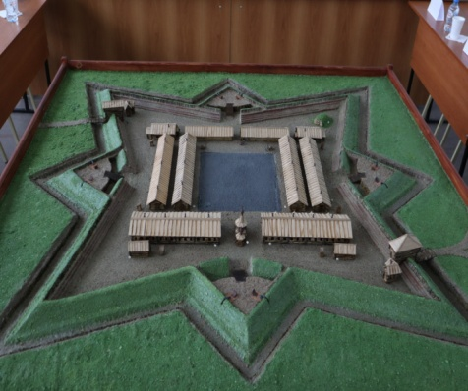 | 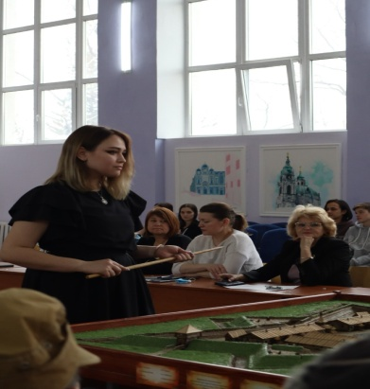
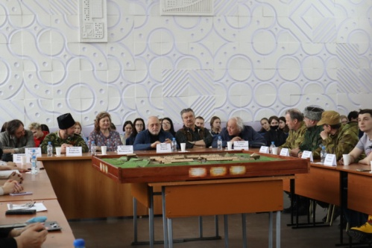 | 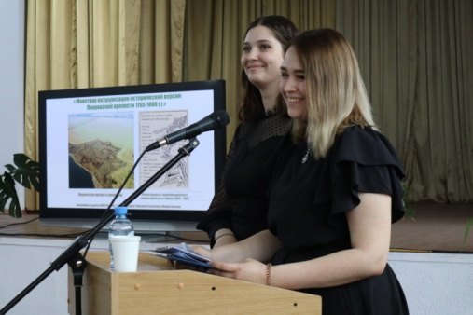 | 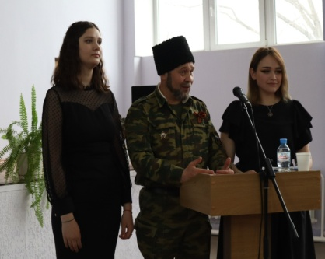
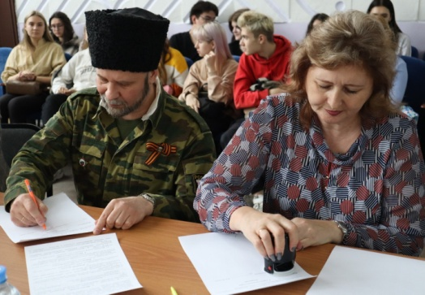 | 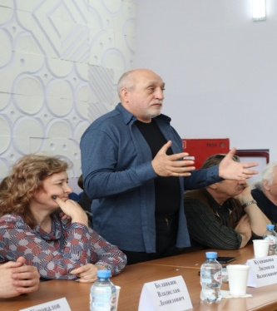 | 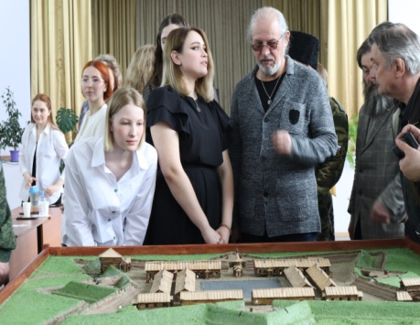
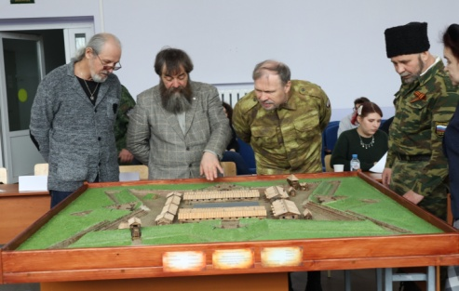 | 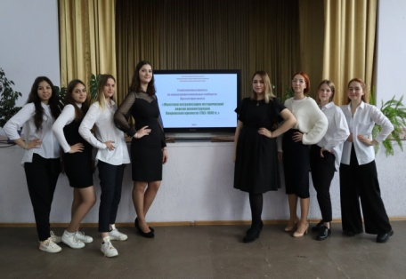 | 